Landschaftsmalerei mal anders

Coole Kunst, in Schnee gestapft

"Snow Art" für Anfänger – Schneekünstler Simon Beck gibt jetzt Seminare in der Schweiz
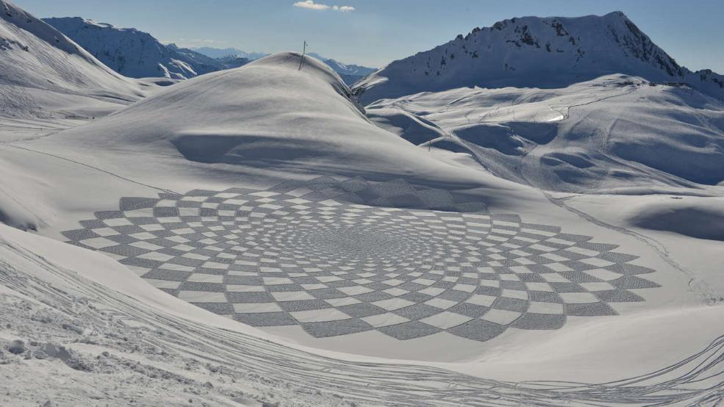
Mit tausenden Schritten "malt" Simon Becks traumhafte Kunstwerke in den frischen Schnee – und bietet nun sogar Seminare an
Stundenlang stapft Simon Beck über verschneite Hänge und "malt" dabei mit den Füßen geometrische Formen in den Schnee. "Snow Art" nennt der Brite seine Kunst. Und die kann man nun sogar in seinen Workshops ausprobieren und erlernen.
Wegen seiner Leidenschaft ist er aus Südengland nach Les Arcs in die französischen Alpen gezogen, wo er sich nach Herzenslust im Tiefschnee austoben kann.
Seine kunstvollen Muster entstehen keineswegs zufällig. Simon Beck überlegt, rechnet, zeichnet Pläne, bevor er losstapft. Beim Marschieren im Schnee folgt er oft mathematischen Formeln. Als Hilfsmittel dienen ihm – neben seinen Schneeschuhen – ein Kompass und ein Maßband.
Zwischen drei Stunden und einem ganzen Tag dauert ein Schneebild. Manchmal arbeitet der Künstler sogar im Dunkeln, mit einer Stirnlampe.
Konzentriert zählt er Schritte, von innen nach außen, während Kristalle, Sterne, Spiralen entstehen ... Einige seiner Werke sind so groß wie Fußballplätze.
Zu dem ungewöhnlichen Hobby kam Simon Beck durch eine Gehbehinderung: Da er die Füße nicht richtig heben kann, hinterlässt er automatisch Spuren im Schnee.
Für die Ewigkeit sind seine weiß in weiß gemusterten Schneeteppiche nicht gemacht. Sie werden zugeschneit, tauen weg oder fallen der Pistenraupe zum Opfer.
Der Künstler verewigt seine Bilder daher auf seiner Facebookseite. Plant nun, einen Fotoband herauszugeben.
Wer sich auch mal als Schneekünstler versuchen möchte, bekommt im März in der Schweiz die Gelegenheit: Dann kommt Simon Beck in die Gletscherwelt der Aletsch Arena und demonstriert in mehreren Workshops seine Kunst.
Die Workshops finden an drei Tagen an drei verschiedenen Hängen statt: am 23. März (Riederalp), am 24. März (Bettmeralp) und am 25. März (Fiescheralp). Teilnehmer können dem Künstler bei der Arbeit über die Schulter schauen, aber auch selber los stapfen. Anmeldungen unter info@aletscharena.ch.
http://www.bild.de/reise/europa/skigebiet/schnee-muster-simon-beck-seminare-snow-art-39029872.bild.html

Vraag:
Welk hobby heeft Simon Beck?
- Hij fotografeert bijzondere patronen in de sneeuw.
- Hij projecteert schaduwpatronen in de sneeuw.
- Hij schildert sneeuwlandschappen.
- Hij tekent met zijn voetstappen patronen in de sneeuw.

